Quarta lição
(Sinais Consonantais)

Som do R (fraco)

Um pequeno círculo no sentido anti-horário e uma reta vertical.

- Este sinal tem o som do “R” fraco, como em “caro”. Serve para “ra” “re” “ri” “ro” “ru”.
O som da vogal já está incluído no sinal!

Veja alguns exemplos:

caro = fera = feriado =

quero = duro = caruru =

Som do R (forte) = “RR”

Um pequeno círculo no sentido anti-horário e uma reta horizontal.

- Este sinal tem o som de dois erres “rr”. Serve para “rra” “rre” “rri” “rro” “rru”. E serve também para “ra”, “re”, “ri”, “ro”, “ru”, quando iniciam uma palavra, porque quando iniciam uma palavra o “r” tem o som de dois erres, como em “rato”.

O som da vogal já está incluído no sinal!

Veja alguns exemplos:

carro = barro = barrado =

forra = marra = garra =

rifa = revê = rabo =

Modo correto de traçar:
a pequena circunferência do “r” fraco e do “r” forte é traçada no sentido anti-horário, isto é, contrário ao sentido em que se movimentam os ponteiros do relógio.

“r” fraco “r” forte

Exercício

 | 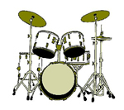 | 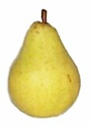
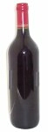 |  | 

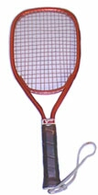 |  | 
 |  | 
 |  | 

